В ЮЗАО пройдёт окружной смотр-конкурс учебно-консультационных пунктов

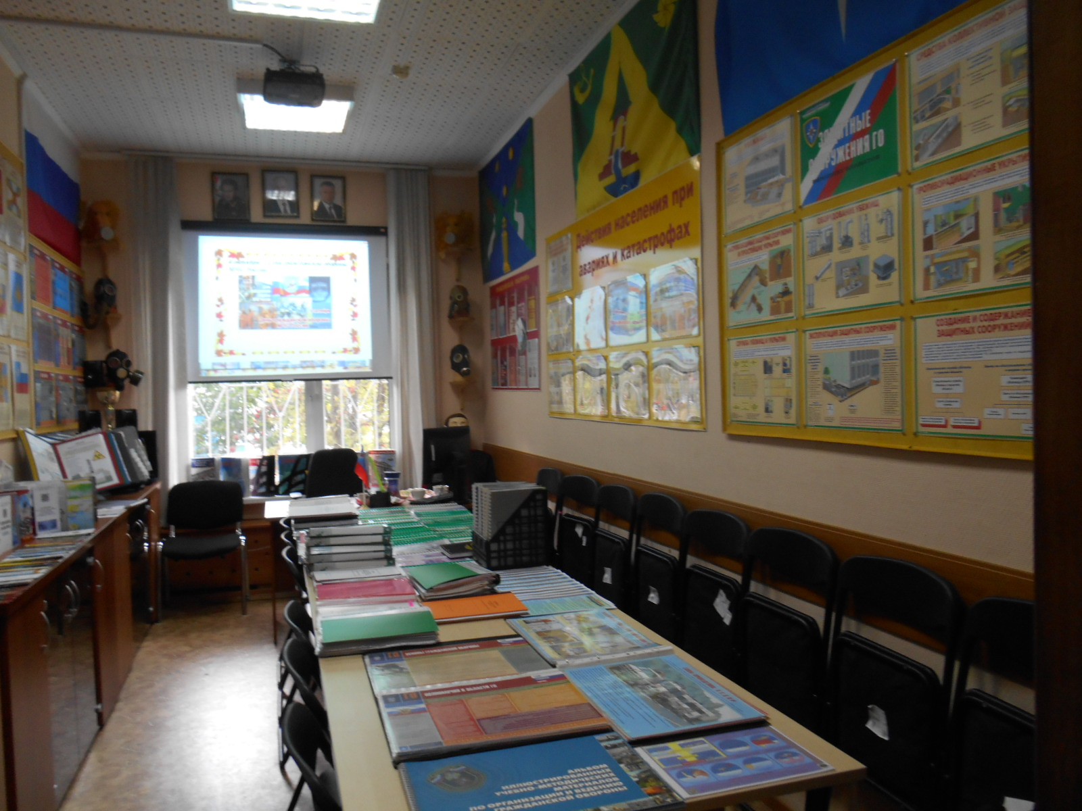

С 24 августа по 30 сентября 12 районных учебно-консультационных пунктов примут участие в смотре-конкурсе на лучшую материальную базу и организацию работы.
В ходе смотра сотрудники Управления по ЮЗАО Департамента ГОЧСиПБ будут оценивать степень оснащенности УКП необходимыми для его работы нормативно-правовой документацией, материалами, медицинским оборудованием, а также техническими средствами.
По оценке начальника Управления по ЮЗАО Департамента ГОЧСиПБ Дениса Ильинова, предварительный анализ готовности показывает, что учебно-консультационные пункты округа принимают активное участие в информировании населения об алгоритме действий в случае возникновения чрезвычайной ситуации. Внедряются новые формы информирования горожан, используются социальные сети, районные средства массовой информации, официальные сайты ГБУ «Жилищник» районов и организаций округа. На специальных щитах в жилом секторе размещаются памятки по мерам пожарной безопасности и действиям в ЧС.

Победителем смотра-конкурса станет пункт, набравший наибольшее количество баллов. В своей работе комиссия будет руководствоваться специально разработанными для этого критериями оценки.
В прошлом году лучшими стали учебно-консультационные пункты ГБУ «Жилищник» районов Тёплый Стан, Черёмушки, Ломоносовский, Зюзино и Южное Бутово.

Для справки: Учебно-консультационный пункт — помещение, оборудованное всем необходимым для консультирования населения по правилам поведения и основным способам защиты в чрезвычайных ситуациях, обучения приемам оказания первой помощи и правилам использования коллективных и индивидуальных средств защиты. Комплекс мероприятий, который проводится на базе пунктов, направлен на предупреждение опасных ситуаций, а также на сохранение жизни и здоровья человека при их возникновении.

